**Тема: Найпростіші тригонометричні рівняння.**

**План**

1. **Мотивація навчання**
2. **Розв'язування рівняння cos t = *а*.**
3. **Розв'язування рівняння sin *t = a.***
   * + 1. **Мотивація навчання**

Усім відомо, що квадратні рівняння можна розв'язувати за допомогою формули їх коренів, що значно спрощує роботу.

У математиці розглядають рівняння, у яких невідоме (змінна) входить тільки під знак тригонометричних функцій, наприклад:

cos *t =* 1, cos *t* + sin *t* = 0. Ці рівняння називаються тригономет­ричними рівняннями. Як правило, розв'язування будь-якого тригонометричного рівняння зводиться до розв'язування най­простіших рівнянь: sin *t = a,* cos *t* = *a*, tg *t* = *a*, ctg *t* = *a*.

Отже, наше завдання — вивести формули для розв'язування найпростіших тригонометричних рівнянь і навчитися розв'язува­ти тригонометричні рівняння, які приводяться до найпростіших.

* + - 1. **Розв'язування рівняння cos t = *а*.**

1. Якщо |*а*| > 1, то рівняння cos *t = а* не має розв'язків, оскільки |cos *t*| *<* 1 для будь-якого *t.*
2. Якщо |*а*| < 1, то враховуючи те, що cos *t —* абсциса точки *Р*tодиничного кола, маємо: абсцису, рівну *а,* мають дві точки (рис. 1) одиничного кола(на осі *ОХ* відкладемо число *а* і через побудова­ну точку проведемо пряму, перпенди­кулярну до осі абсцис, яка перетне коло у двох точках  і *.* Тоді

t1 = arccos *a + 2πп, п*  ***Z,***

t2 = - arccos *а + 2πп, п*  *Z.*

## Ці розв'язки можна об'єднати

|  |  |
| --- | --- |
| *t = ±* arccos *a* + *2πп, n*  *Z* | (1) |

1. 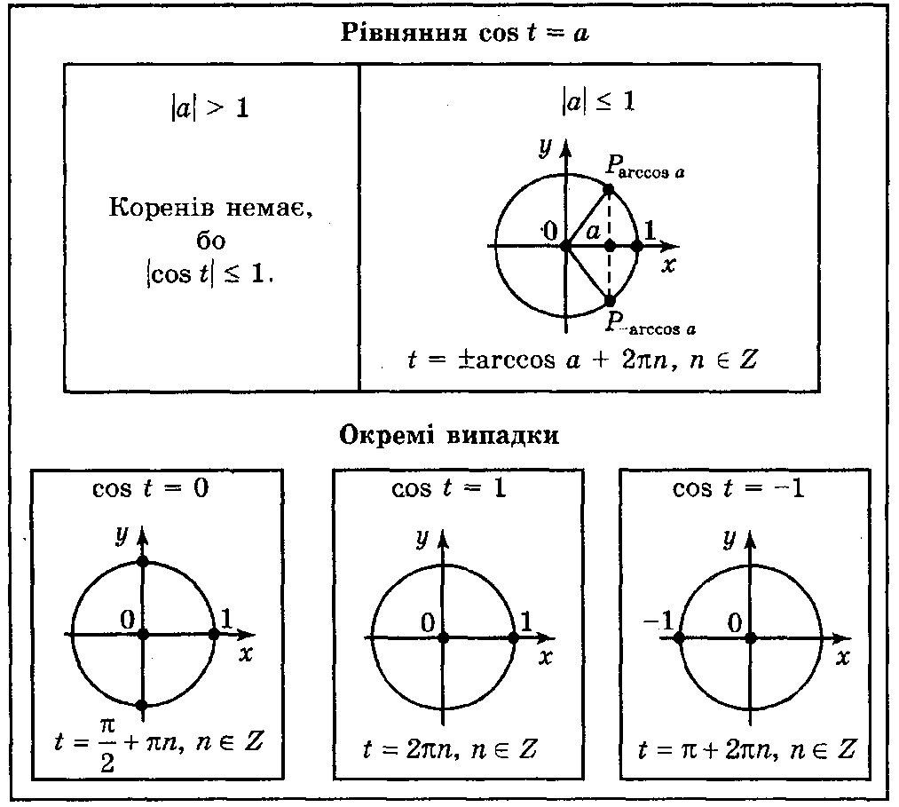Якщо *а =* 1*,* то, враховуючи те, що cos *t —* це абсциса точки *Рt* одиничного кола, маємо: абсцису, рівну 1, має точка *Рt* утворена із точки *Р0*(1; 0) по­воротом на кути *2πп, п*  *Z.* Отже, *t* = 0 + *2πп = 2πп, п*  *Z.*
2. Якщо *а* = -1, то маємо *t = π + 2πп, п*  *Z.* Корені рівнянь: cos *t =* 1, cos *t =* -1*, cos t* = 0 також можна одержати із фор­мули t = ± arccos *a + 2πп, п*  *Z.* Розглянемо приклади.

***Приклад 1.*** Розв'яжіть рівняння cos *x* = .

### Розв'язання

Згідно з формулою (1) маємо:

*х = ±* arccos  + *2πn, п*  *Z.*

Оскільки arccos  = , то маємо: *х = ±*  *+* 2π*п*, *п є* Z.

*Відповідь: ±* *+* 2π*п*, *п*  Z.

***Приклад 2.*** Розв'яжіть рівняння cos *x* = .

### Розв'язання

Оскільки  > 1, то рівняння коренів не має.

*Відповідь:* коренів немає.

***Приклад 3.*** Розв'яжіть рівняння cos *x* = -.

### Розв'язання

Згідно з формулою (1) маємо: *х* = ±arccos  + *2πп, п*  *Z.*

Оскільки arccos  = π - arccos  = π -  = , то

*x* = ±  + 2π*n*, *n*  Z.

*Відповідь:* ±  + 2π*n*, *n*  Z.

* + - 1. **Розв'язування рівняння sin *t = a.***

Допоміжна вправа

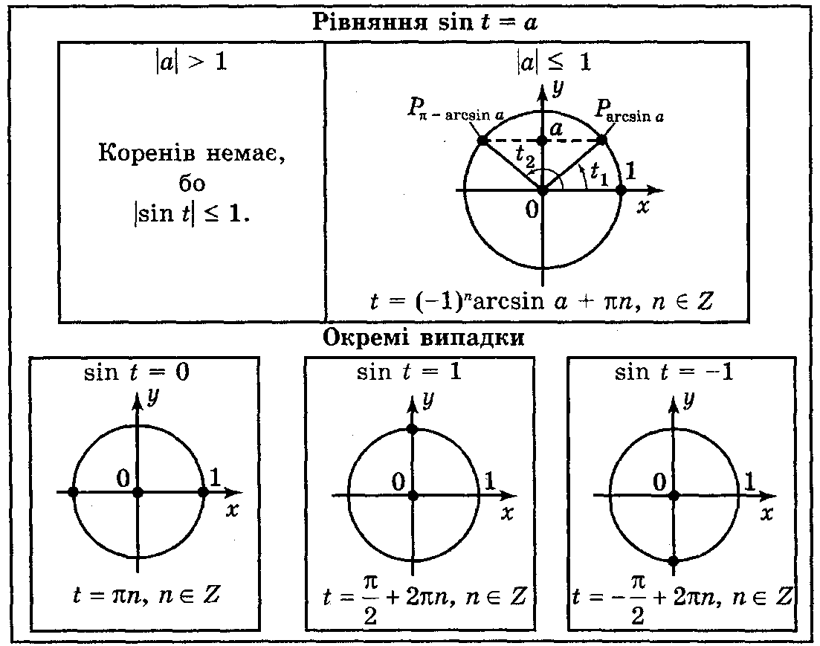Спростити : (-1)k(-1); ( (-1)k:2; (-1)k+; (-1)k(-1);

Чому дорівнює вираз (-1)k, якщо к- парне, к- непарне

1. Якщо |*а*| > 1, то рівняння не має роз­в'язків, поскільки | sin *x*| 1 для будь-якого *t.*
2. Якщо |*а*| < 1, то, враховуючи те, що sin *t —* ордината точки *Рt* одинично­го кола, маємо: ординату, рівну *а,* мають дві точки одиничного кола (на осі OY відкладаємо число *а* і через цю точку проведемо пряму, перпендику­лярну до осі ординат (рис. 2), яка перетне коло у двох токах -  і ):

*t*1 = arcsin *a + 2πп, п*  *Z,*

*t*2 = π - arcsin *а* + *2πп, п*  *Z.*

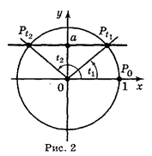Прослідкуємо за закономірністю:

n=1, *t*1 = arcsin *a + 2π*

*t*2 = π - arcsin *а* + *2π=*  - arcsin *а* + *π;*

*n=2, t*1 = arcsin *a + 4π*

*t*2 = π - arcsin *а* + *4π=*- arcsin *а* + *5π.*

Отже ці дві формули можна записати у вигляді однієї формули:

|  |  |
| --- | --- |
| *t =* (-1)*k* arcsin *a + πk, k*  *Z* | (2) |

1. Якщо *а* = 1, то, враховуючи те, що sin*t —* це ордината точ­ки Pt( одиничного кола, маємо: ординату, рівну 1, має точка Рt утворена із точки *Р*0(1;0) поворотом на кут  + *2πп, п*  *Z.*

Отже, *t =*  *+ 2πп, п* *Z.* Якщо *а* = -1, то *t =* - + *2πп, п*  *Z. "*

1. Якщо *а* = 0, маємо *t* = 0 + π*п; t =πп, п*  *Z.*

Розглянемо приклади.

***Приклад 1.*** Розв'яжіть рівняння *sinx = .*

## Розв'язання

Згідно з формулою (2) маємо: *х =* (-1)*n* arcsin ** + π*п, п*  *Z.*

Оскільки arcsin ** = , то *х =* (-1)*n*  + π*n*, *п* є *Z.*

*Відповідь:* (-1)*n*  + π*n*, *п* є *Z.*

***Приклад 2.*** Розв'яжіть рівняння sin *х* = - .

## Розв'язання

Згідно з формулою (2) маємо: *х* = (-1)*n* arcsin  + π*п, п*  *Z.*

Оскільки arcsin  = - , то *х =*(-1)*n* ·+ π*n*, *n*Z; *х* = (-1)*n*+1 + π*п*, *п* *Z.*

*Відповідь:* (-1)*n*+1 + π*п*, *п* *Z.*

1. **Домашнє завдання.**

* Вивчити формули розв’язування тригонометричних рівнянь
* Розв’язати №399, 409, 410 (Г.Н.Литвиненко. Збірник завдань для атестації з математики учнів 10-11 кл.)